**Автор-разработчик** Алексеева Алёна Сергеевна,

воспитатель первой квалификационной категории

МБДОУ №1 «Родничок»

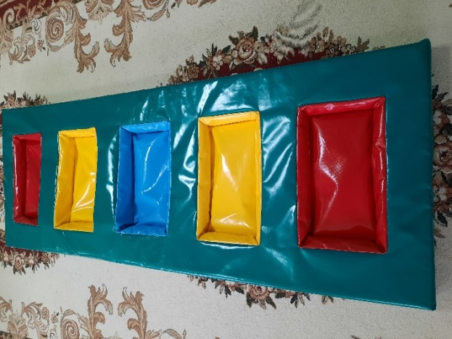***Мягкий модуль***

***Модуль «Подбери по цвету»***

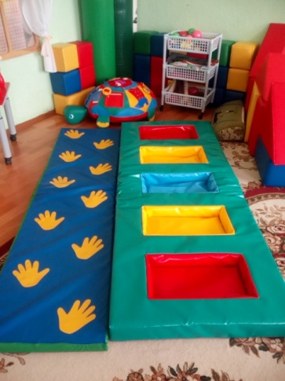

«Подбери по цвету» – модуль для дошкольников 2-3-летнего возраста, развивающее память, логику, концентрацию внимания, зрительное восприятие основных тонов палитры. Игра, в ходе которой ребенок сортирует шары по цвету.

Модуль закрепляет умение **группировать** однородные предметы по **цвету**, закрепляет представление об основных **цветах***(красный, жёлтый, синий)*, учит детей выделять **цвет.**

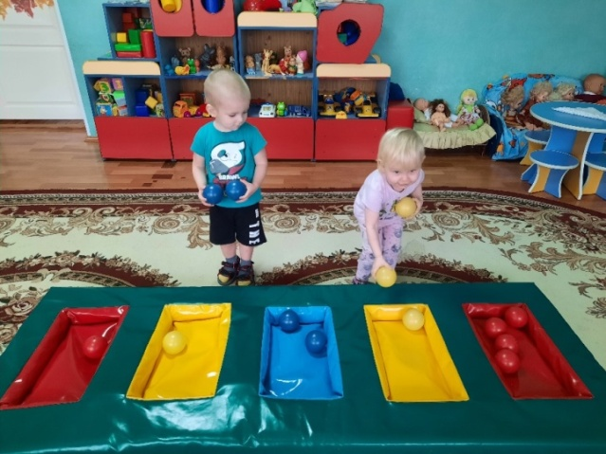

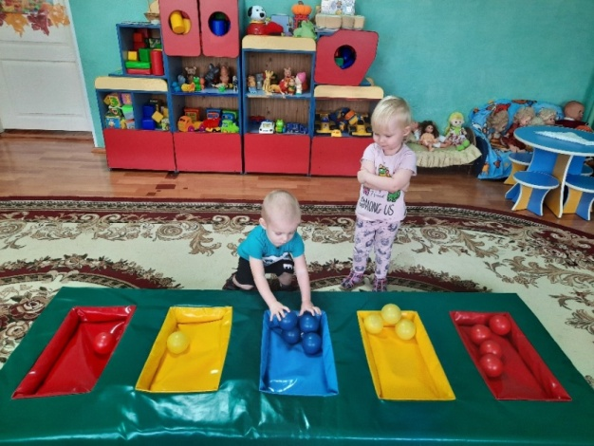

***Дорожка «Ручки-ножки»***

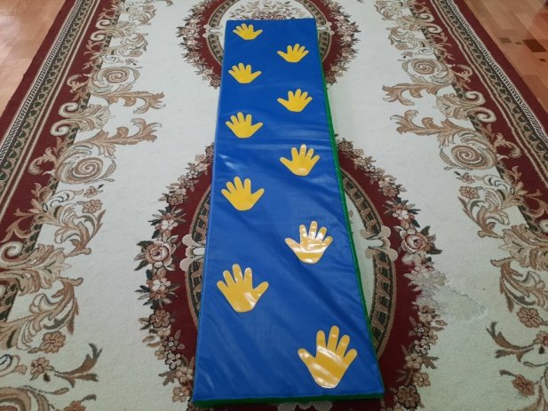 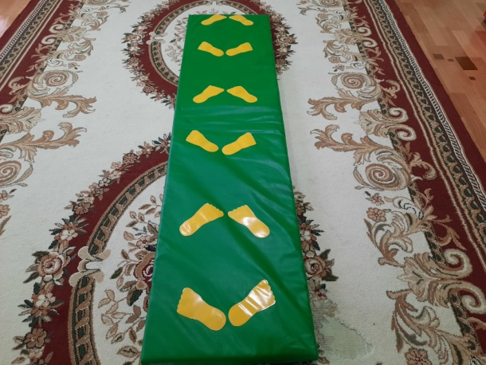

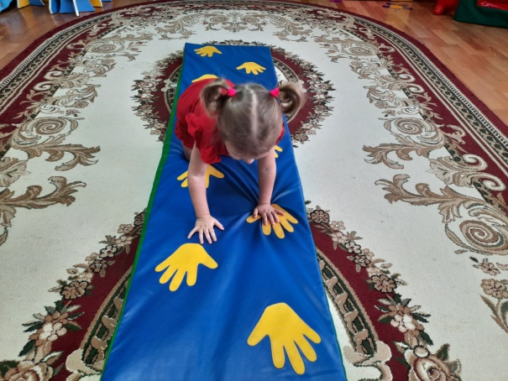 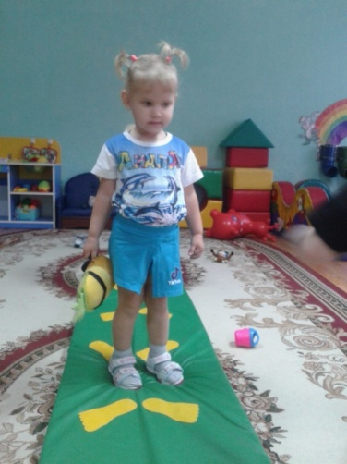

«Бочка»

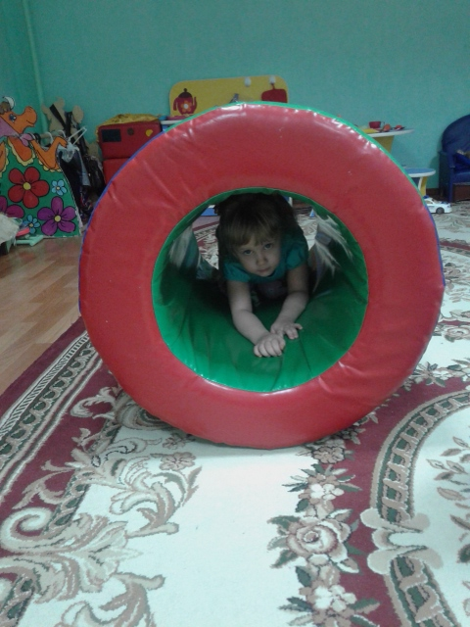 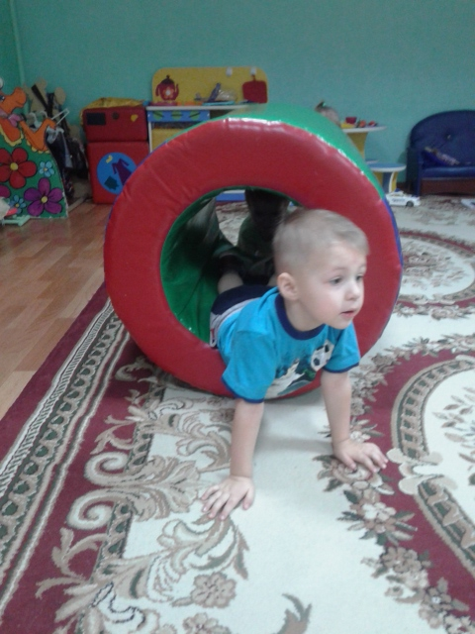

«Арбуз»

